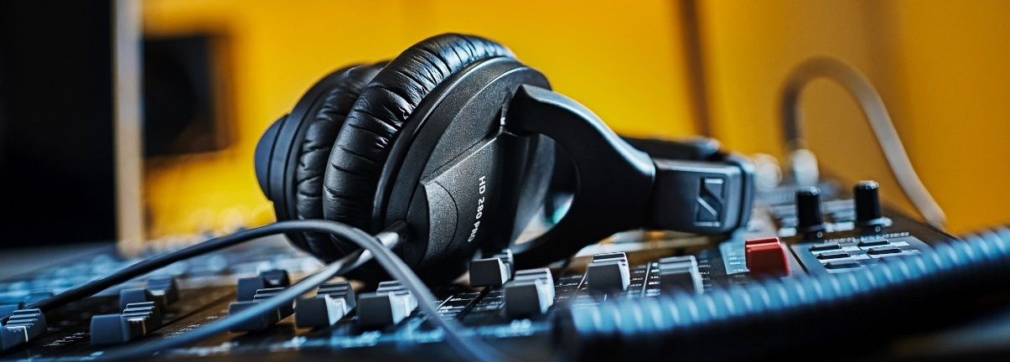OFFRE ANNIVERSAIRE

Le casque HD 280 PRO conçu pour les applications de monitoring professionnel.

Wedemark, 1 mai 2020 – Vous recherchez un casque de monitoring qui combine une conception robuste et modulaire ainsi qu'une reproduction sonore précise et détaillée et une bonne isolation ? Voici donc l'offre d'anniversaire de Sennheiser pour le mois de mai : Le spécialiste de l'audio propose le casque HD 280 PRO au prix de 79 euros (MRSP) au lieu de 99 euros. Veuillez-vous rendre sur www.sennheiser.com/special-deals pour obtenir la liste des revendeurs proposant cette offre spéciale.

Le HD 280 PRO est l'offre spéciale de Sennheiser pour le mois de mai | 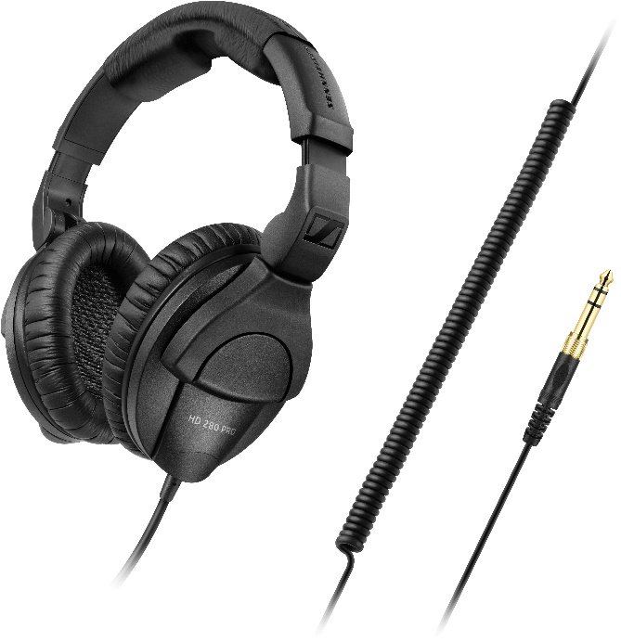

Très apprécié des musiciens, des DJ et des ingénieurs, le casque fermé circum-aural HD 280 PRO a été conçu pour les enregistrements professionnels, de mixage et d'applications de monitoring. Ils offrent une forte atténuation du bruit ambiant et une reproduction audio linéaire, permettant de contrôler le son avec précision, même dans des environnements difficiles.

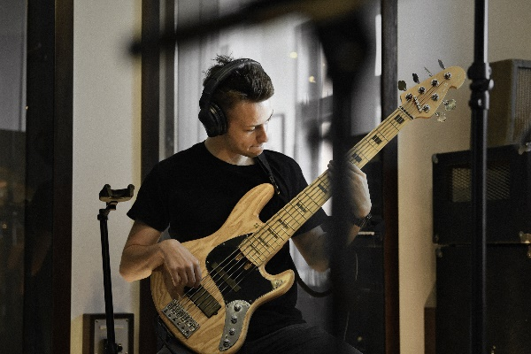 | 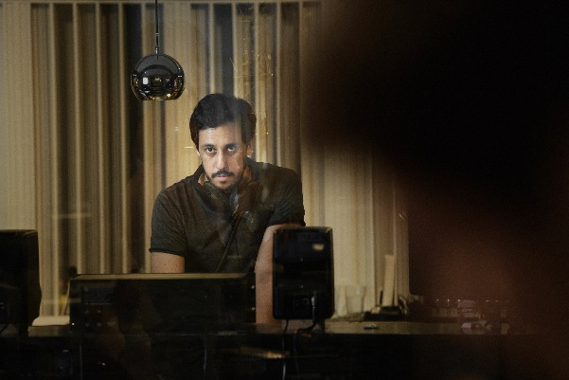

Le HD 280 PRO est doté Coussinets d'oreille doux pour un confort optimal, même pendant les longues sessions de mixage et de monitoring. Les écouteurs sont pliables et pivotants pour un transport peu encombrant, le câble spiralé est unilatéral et résistant.

Regardez le cinéaste primé Geert Verdickt et le DJ Vinyl King mettre le HD 280 PRO à l'épreuve : https://vimeo.com/411359789.

Offres spéciales tout au long de l'année pour célébrer le 75ème anniversaire de Sennheiser
Au cours de l'année de son anniversaire, Sennheiser propose des offres spéciales sur une sélection de microphones filaires, de systèmes sans fil et d'écouteurs. N'oubliez pas de consulter régulièrement le site web de la campagne www.sennheiser.com/special-deals pour découvrir chaque mois de nouvelles promotions.

Les images accompagnant ce communiqué de presse ainsi que les photos supplémentaires peuvent être téléchargées à l'adresse https://sennheiser-brandzone.com/c/181/ooiaxKem.

A propos de Sennheiser
Fondée en 1945, Sennheiser célèbre cette année son 75e anniversaire. Façonner le futur de l’audio et créer des expériences audio uniques pour les clients, telle est l’ambition commune des employés et des partenaires de Sennheiser à travers le monde. L'entreprise familiale indépendante, dirigée par Daniel Sennheiser et le Dr Andreas Sennheiser, la troisième génération de la famille, est aujourd'hui l'un des principaux fabricants mondiaux d'écouteurs, de haut-parleurs, de microphones et de systèmes de transmission sans fil. En 2018, le groupe Sennheiser a réalisé un chiffre d'affaires de 710,7 millions d'euros.
www.sennheiser.com

Contact Local  L’Agence Marie-Antoinette  Julien Vermessen  Tel : 01 55 04 86 44  julien.v@marie-antoinette.fr | Contact Global  Sennheiser electronic GmbH & Co. KG  Stéphanie Schmidt  Tel. : +49 0(5130) 600 – 1275  stephanie.schmidt@sennheiser.com
Sennheiser electronic GmbH & Co. KG

Ann Vermont
Communications Manager
Southern & Western Europe
Tel. : 01 49 87 44 20
ann.vermont@sennheiser.com

